Nos 5 sens

 | La vue  Les organes de la vue sont les yeux  Nous pouvons voir la couleur, la forme et la taille des objets..

L’ouïe
Les organes de l’ouïe sont les oreilles.
Nous pouvons entendre si un bruit est :
aigu ou grave
faible ou fort
court ou long, répété.
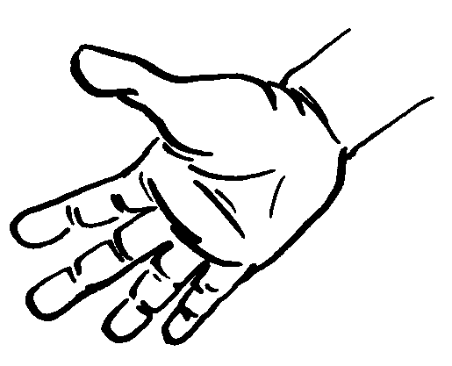 | Le toucher  L’organe du toucher est la peau. Elle est très sensible au bout des doigts..  Nous pouvons sentir si un objet est :  mou ou dur,  doux, piquant, lisse, rugueux…  glacé, froid, tiède, chaud, brulant
 | L’odorat  L’organe de l’odorat est le nez.  Nous pouvons reconnaître certaines odeurs familières comme celles de nos aliments.  Certaines odeurs sont agréables, d’autres sont désagréables.
Le goût
L’organe du goût est la bouche.
Nous pouvons reconnaître le goût des aliments familiers.
Nous pouvons dire si un aliment est :
sucré, salé, acide ou amer

Nos 5 sens

_____________

Les organes de la ………………. sont les ……….…..….
Nous pouvons ……….. la couleur, la forme et la taille des objets..

_____________

Les organes de …..…….……… sont les ……………..
Nous pouvons …………..…….. si un bruit est :
aigu ou grave
faible ou fort
court ou long, répété.

_____________

L’organe du ………………. est la …………….. Elle est très sensible au bout des ………………....
Nous pouvons …………….……….. si un objet est :
mou ou dur,
doux, piquant, lisse, rugueux…
glacé, froid, tiède, chaud, brulant

_____________

L’organe du …………….. est le ………………….
Nous pouvons …………………… certaines odeurs familières comme celles de nos aliments.
Certaines odeurs sont agréables, d’autres sont désagréables.
_________________

L’organe du ………………. est la…..………………….
Nous pouvons …………………. le goût des aliments familiers.
Nous pouvons dire si un aliment est :
sucré, salé, acide ou amer

Nos 5 sens

La vue
Les organes de la vue sont les yeux
Nous pouvons voir.

L’ouïe
Les organes de l’ouïe sont les oreilles.
Nous pouvons entendre.

Le toucher
L’organe du toucher est la peau. Elle est très sensible au bout des doigts..
Nous pouvons sentir.

L’odorat
L’organe de l’odorat est le nez.
Nous pouvons reconnaître certaines odeurs familières comme celles de nos aliments.
Le goût
L’organe du goût est la bouche.
Nous pouvons reconnaître le goût des aliments familiers.

